KTM-WP-60S无线智能终端使用手册

目录
第一章 产品说明 6
1.1产品说明 6
1.2设备包装 9
1.3设备接口 10
1.4设备连接 11
1.4.1AP热点连接 11
1.4.2STA/有线连接 12
第二章 设备配置 14
2.1本地Web配置 14
2.1.1系统信息 15
2.1.2发射端信息 16
2.1.3个性化设置 17
2.1.3.1界面自定义 17
2.1.3.2壁纸及字幕 19
2.1.4网络配置 19
2.1.4.1有线网络 19
2.1.4.2无线网络 20
2.1.5投屏设置 22
2.1.5.1基本配置 22
2.1.5.2投屏模式 22
2.1.5.3播放设置 23
2.1.5.4投屏功能开关 24
2.1.5.5MiraCast 24
2.1.5.6投屏水印 25
2.1.6系统设置 26
2.1.6.1基本配置 26
2.1.7事件日志 27
2.1.8维护 28
2.1.8.1升级 28
2.1.8.2密码与安全 28
2.1.8.3设备维护 29
2.1.8.4开发者选项 30
2.1.8.5网络抓包 30
2.1.8.6日志采集 30
2.1.8.7恢复出厂设置 30
2.2USB鼠标配置 31
2.2.1配置前准备 31
2.2.2配置界面 31
2.2.2.1设备名称 32
2.2.2.2界面设置 32
2.2.2.3有线网络 34
2.2.2.4WiFi网络 34
2.2.2.5关于我们 37
2.2.2.6更多设置 37
第三章 操作说明 45
3.1终端投屏操作说明 45
3.1.1Android设备Miracast投屏 45
3.1.2iOS设备AirPlay投屏 46
3.1.3Windows8/10电脑WiDi投屏 47
3.1.4Mac OS电脑AirPlay投屏 47
3.1.5发射器投屏 48
3.1.6Edge 浏览器/谷歌浏览器/ChromeBook Goolecast 投屏 49
3.1.7HuaweiCast+投屏 49
3.1.8软件投屏 50
3.1.8.1Android 设备 APP 投屏步骤 51
3.1.8.2iOS设备APP投屏 53
3.1.8.3Windows电脑客户端软件投屏步骤 54
3.1.8.4Mac OS电脑客户端软件投屏步骤 55
3.1.9网页投屏 56
第四章 注意事项 59

产品说明

1.1产品说明
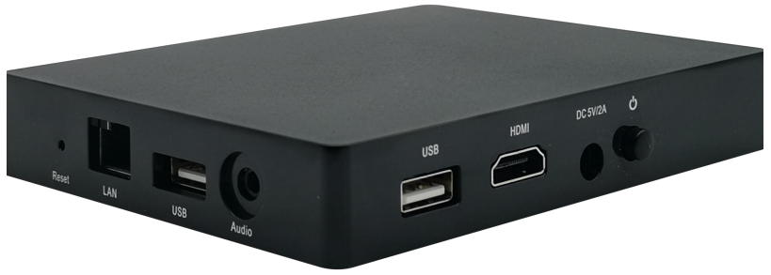
KTM-WP-60S是一款企业级无线智能终端，兼容Airplay、Miracast、WiDi、APPCast、GoogleCast、Huawei Cast+Kit无线投屏协议，支持智能手机、PC电脑通过无线方式进行屏幕镜像同屏显示，是企业高效办公、教育无线显示、展会产品发布的最佳选择。
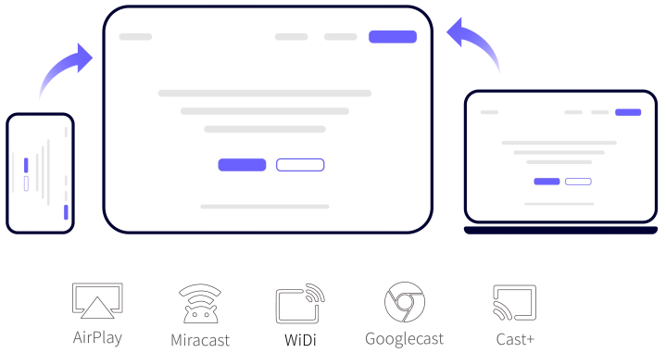
主要优势：
BYOD无线投屏：兼容AirPlay、Miracast、WiDi、KTCast、GoogleCast、HuaweiCast+协议，无需安装软件即可投屏。
信息发布：内置图片、视频、字幕推送功能，通过管理平台，自定义设置信息发布的内容。
RTSP流：支持RTSP拉流，可以配合坤通Kuntong分布式会议系统和坤通Kuntong录播主机实现预览、切换、录制等功能。
OA集成：可提供无线投屏SDK开发工具包。
集控管理：支持统一管理平台，可对网内设备进行集中化管控和运维。
组合投屏：支持iOS、Mac、Windows、Android、HarmonyOS智能设备随意组合2路无线投屏显示。
投屏反控：支持Android手机和Windows/Mac电脑投屏反向控制。
多样投屏：支持扫码投屏、投屏码投屏、可选配USB/HDMI/Type-C三种接口的发射按键投屏、网页投屏。
双频无线：支持2.4G+5G双频无线连接。
4K画质：支持4K超高清显示。
热点覆盖：KTM-WP-60S支持 AP 热点功能，可以提供本地热点覆盖。
弱网优化：支持弱网传输对抗，可在 10%~20%的网络丢包率情况下仍能流畅稳定投屏。
独立音频：提供独立的 3.5mm 音频输出接口，方便音响系统集成。
支持缩放：多路投屏情况下，可触碰图标放大目标画面。
兼容国产系统：支持麒麟、统信系统使用客户端软件和HDMI发射器投屏。
注释：
AirPlay：
概述：AirPlay是苹果公司开发的无线投屏协议，主要用于苹果生态设备之间的投屏。
支持设备：iPhone、iPad、Mac、Apple TV、部分支持AirPlay的智能电视和音箱。
优点：高画质、低延迟。支持音频、视频和屏幕镜像。
缺点：仅限于苹果生态设备，需要Wi-Fi网络。

Miracast：
概述：Miracast 是一种基于Wi-Fi Direct的无线投屏协议，允许设备之间直接传输音视频内容，无需路由器。
支持设备：Windows电脑（Win8.1及以上）、Android设备（Android4.2及以上）、部分智能电视和投影仪。
优点：无需网络，设备直连，支持实时屏幕镜像。
缺点：画质和延迟取决于设备性能，iOS设备不支持。

WiDi（Wireless Display）：
概述：WiDi是英特尔开发的无线投屏技术，基于Miracast协议，主要用于英特尔处理器的设备。
支持设备：部分Windows电脑（需英特尔处理器和 WiDi 支持）、部分智能电视和接收器。
优点：高画质、低延迟。
缺点：设备兼容性有限，已被Miracast取代。

Google Cast：
概述：Google Cast是Chromecast的底层协议，允许设备将内容投射到支持Google Cast的设备上。
支持设备：Android设备、Windows和Mac电脑（通过Chrome浏览器）、Chromecast设备或支持Google Cast的智能电视。
优点：
支持多种应用和内容类型。
缺点：
需要Wi-Fi网络。
APPCast协议：
概述：支持Windows、Mac、Android、iOS设备安装软件客户端方式进行无线投屏，提供Android、iOS、MacOS、Windows 4套发射端软件。
支持设备：Windows、Mac、Android、iOS设备。
优点：
投屏需要投屏信息，有安全性。
缺点：
需要安装软件客户端。

Huawei Cast+Kit：
概述：是华为以手机为中心的多屏协同能力，支持手机与大屏设备（如投影仪、电视、会议平板）快速连接，提供稳定、低时延的协同体验。
支持设备：需为EMUI 10.1及以上系统的华为手机、‌Android API24及以上系统的智能电视/投影仪。
优点：
低延迟、高画质、抗干扰能力强。
缺点：
支持设备类型少。

1.2设备包装
序号 | 产品 | 外观 | 数量 | 单位
1 | 无线智能终端主机 | 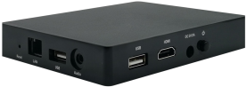 | 1 | 台
2 | 电源适配器*5V2A | 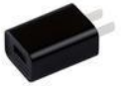 | 1 | 个
3 | DC电源线 | 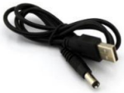 | 1 | 根
4 | HDMI数据线 | 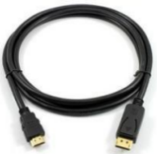 | 1 | 根
5 | 保修卡（电子说明书） | 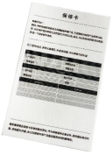 | 1 | 个
6 | 合格证 |  | 1 | 个

1.3设备接口
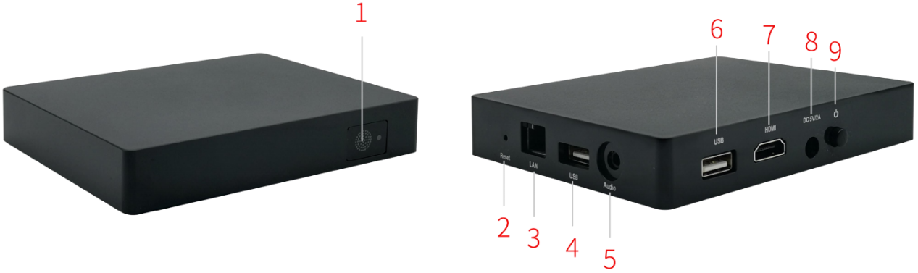
 | 编号 | 接口数量
正面 | 1 | LED 指示灯*1个
侧面 | 2 | 复位键*1个
侧面 | 3 | LAN 口*1个
侧面 | 4 | USB2.0接口*1个
侧面 | 5 | 3.5mm 音频输出接口*1个
背面 | 6 | USB2.0接口*1个
背面 | 7 | HDMI视频输出接口*1个
背面 | 8 | DC5V2A电源接口*1个
背面 | 9 | 电源按键*1个

1.4设备连接

1.4.1AP热点连接
将盒子与电视机（显示设备）通过 HDMI线缆连接，盒子通电运行。
盒子首次开机默认开启AP热点，手机、PC可直接连接无线智能终端的AP热点。
AP热点SSID名称同设备名称，默认连接密码：12345678
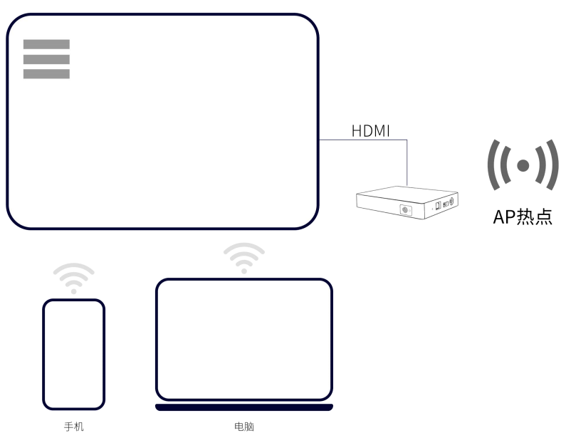

1.4.2STA/有线连接
将盒子与电视机（显示设备）通过HDMI线缆连接，盒子通电运行。
盒子可以设置成STA模式（通过WiFi接入到企业内部局域网），或者直接插入网线将盒子接入企业内部网络。（网络连接方式详见 2.1.4 章节）。
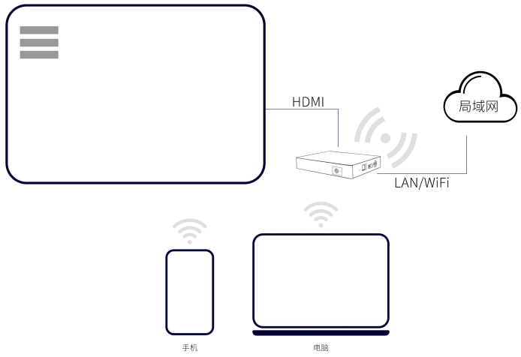

设备配置

2.1本地Web配置
确保电脑连接盒子的AP热点或者电脑和盒子连接同一个局域网；
浏览器输入盒子 IP 地址（默认IP：192.168.43.1）；
输入账号和密码点击登录，可登录本地 Web 页面进行配置管理。
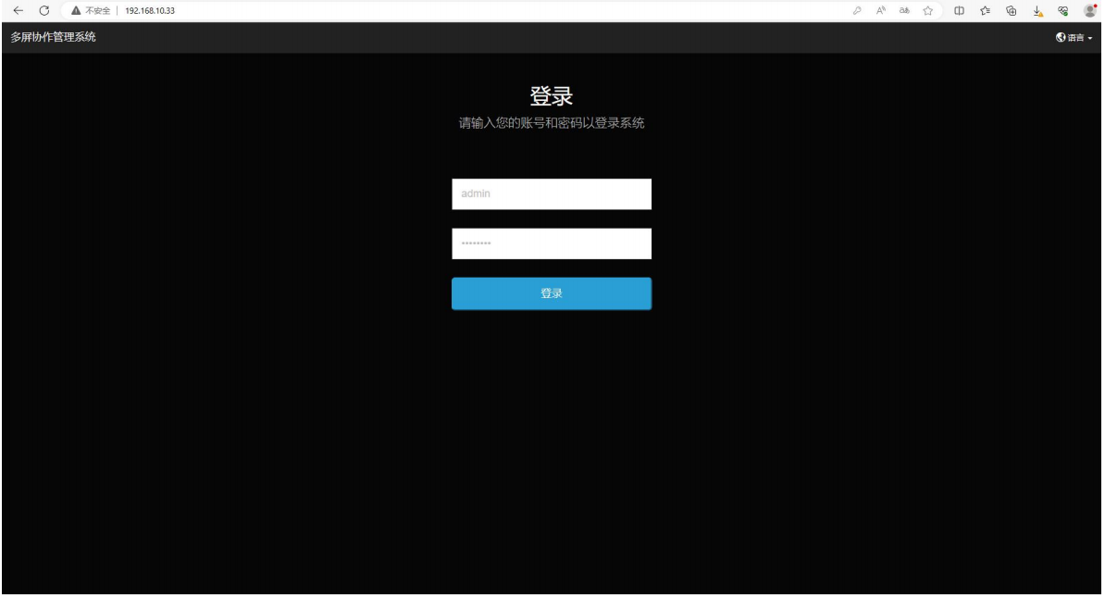
初始账号和密码：
用户名：admin 密码：qwer12345

2.1.1系统信息
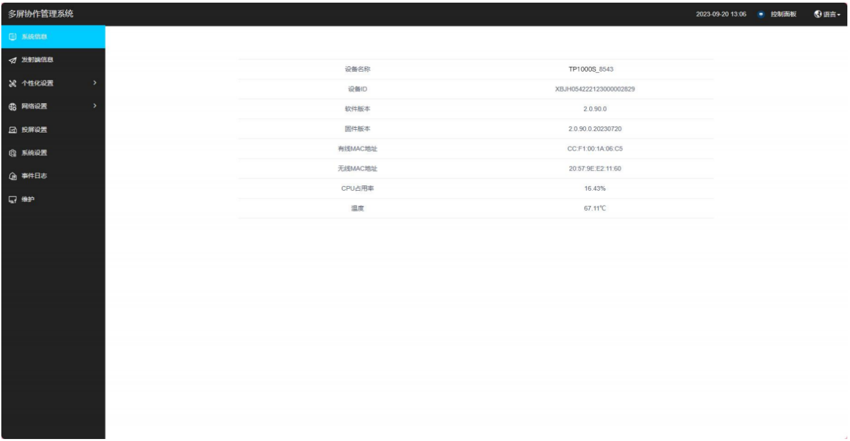
设备名称 | 显示此设备名称
设备 ID | 显示此设备 ID
软件版本 | 显示软件版本信息
固件版本 | 显示固件版本信息
有线 MAC 地址 | 显示有线 MAC 地址
无线 MAC 地址 | 显示无线 MAC 地址
CPU 占有率 | 显示设备 CPU 占用率
温度 | 显示设备实时温度

2.1.2发射端信息
显示设备投屏状态。
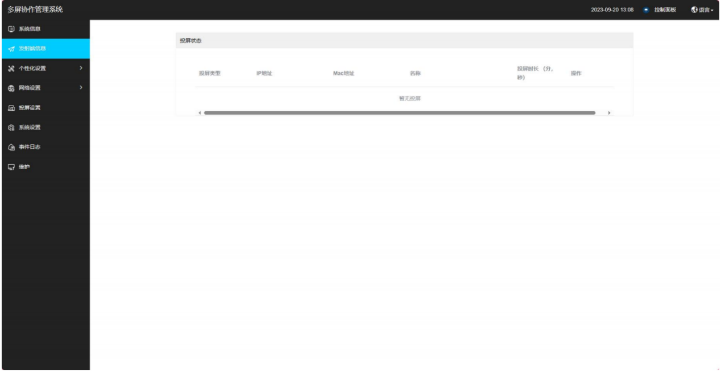
投屏类型 | 显示当前投屏设备类型
IP 地址 | 显示当前投屏设备 IP 地址信息
Mac 地址 | 显示当前投屏设备 Mac 地址信息
名称 | 显示当前投屏设备名称
投屏时长 | 显示当前投屏设备投屏时长

2.1.3个性化设置

2.1.3.1界面自定义
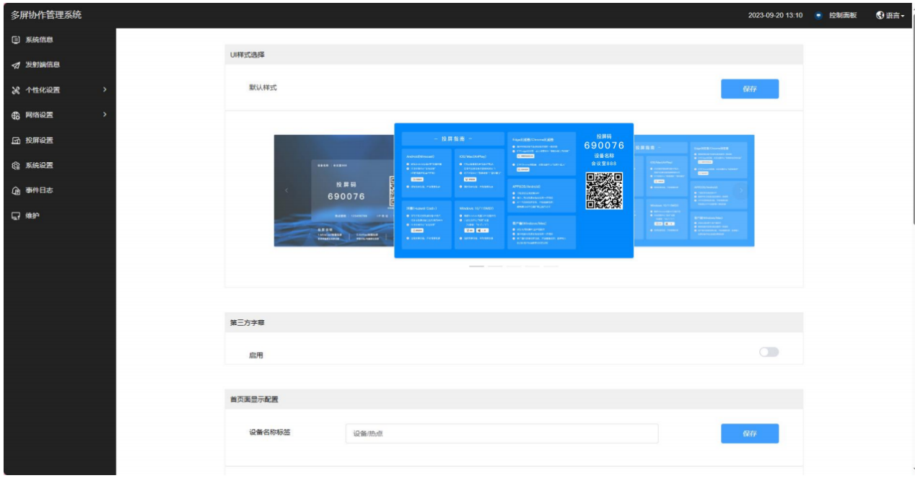
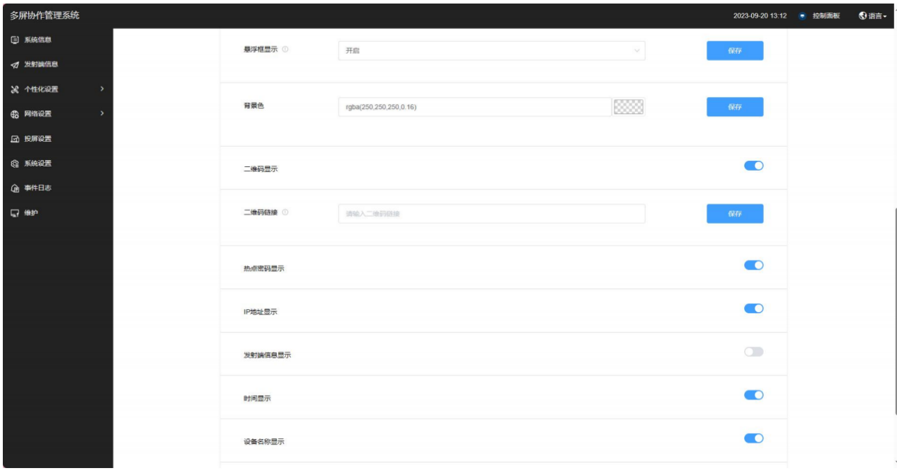
UI 样式选择 | 五种 UI 样式可选择并保存
第三方字幕 | 选择是否启用第三方字幕功能
设备名称标签 | 设置设备名称标签
悬浮框显示 | 开启或关闭悬浮框显示
界面背景 | 自定义系统界面背景颜色
二维码显示 | 开启或关闭显示二维码
二维码链接 | 输入二维码链接生成图片
热点密码显示 | 开启或关闭显示热点密码
IP 地址显示 | 开启或关闭显示本设备 IP 地址
发射端信息显示 | 开启或关闭显示发射端信息
时间显示 | 开启或关闭显示时间
设备名称显示 | 开启或关闭显示本设备名称
主页壁纸滚动条显示 | 开启或关闭显示壁纸滚动条
恢复默认配置 | 点击即恢复默认配置

2.1.3.2壁纸及字幕
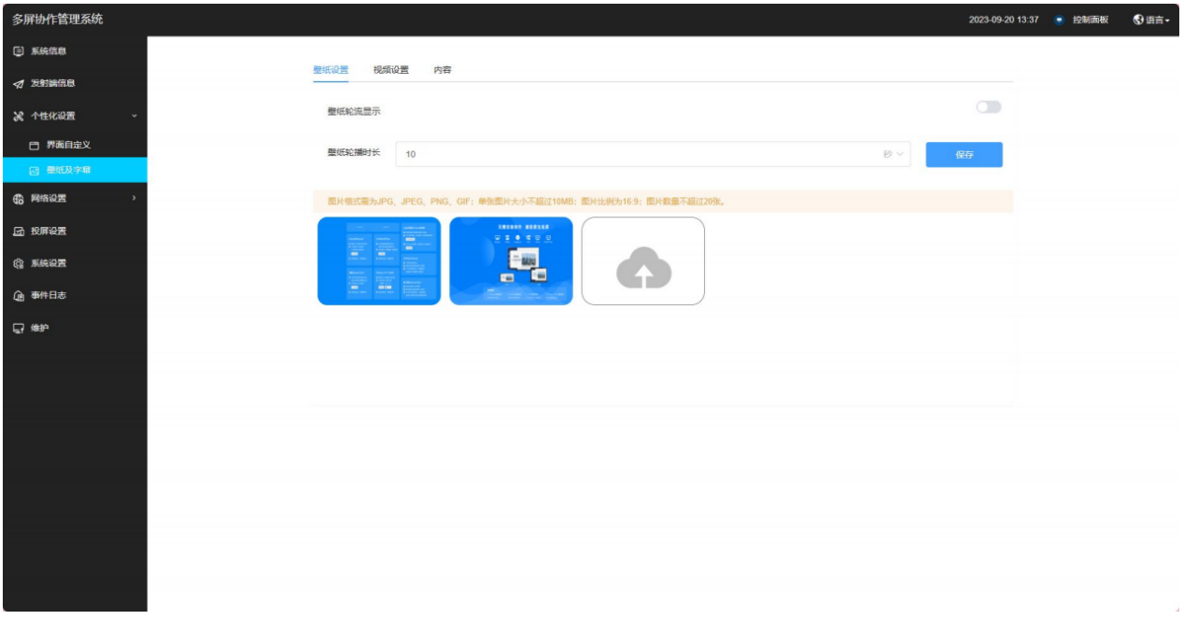
壁纸设置 | 开启或关闭壁纸轮流显示、上传壁纸并设置壁纸轮播时长
视频设置 | 开始或关闭主页闲时播放视频、上传视频并设置等待时间
字幕 | 选择开启或关闭字幕、添加标题并发送

2.1.4网络配置

2.1.4.1有线网络
显示有线网络状态、可设置静态 IP 或 DHCP。
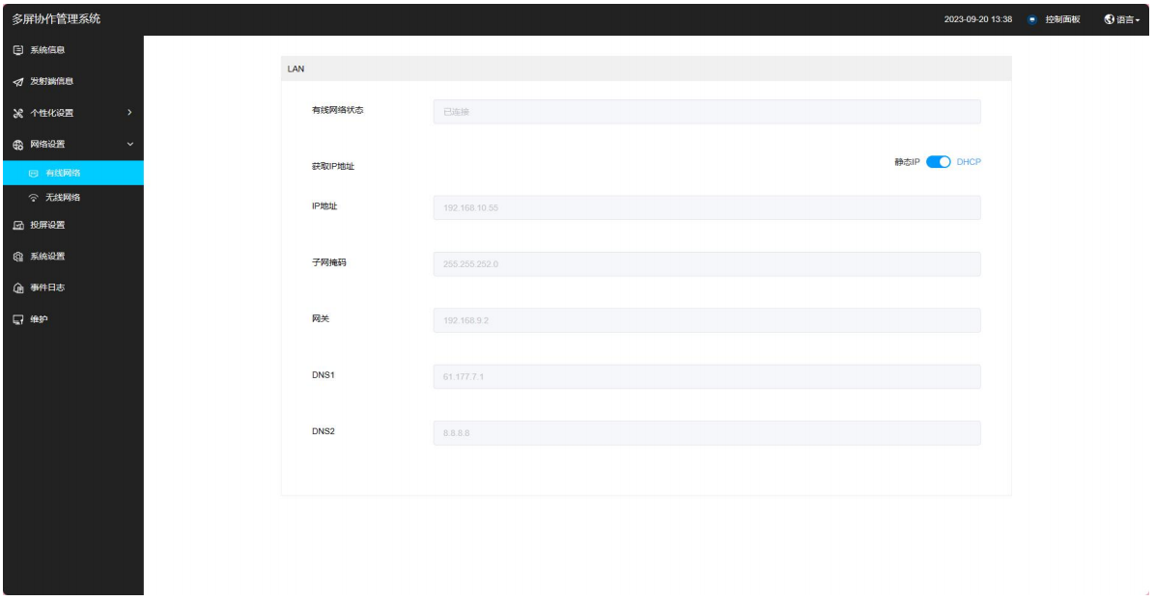
静态 IP | 在这个模式下，计算机连接到网络时，会使用已经分配好的静态 IP 地址，这个 IP 地址是永久性的， 不会在任何时间段内释放。  优点是可以更好地控制网络流量，并且可以使网络管理员更容易地监控和管理网络。
DHCP | 在这个模式下，当计算机连接到网络时，它会动态地获取 IP 地址，不需要手动设置。  优点是可以自动管理和分配 IP 地址，从而减轻网络管理员的工作量。

2.1.4.2无线网络
可以自定义网络地区，可设置 AP 模式或 STA 模式。
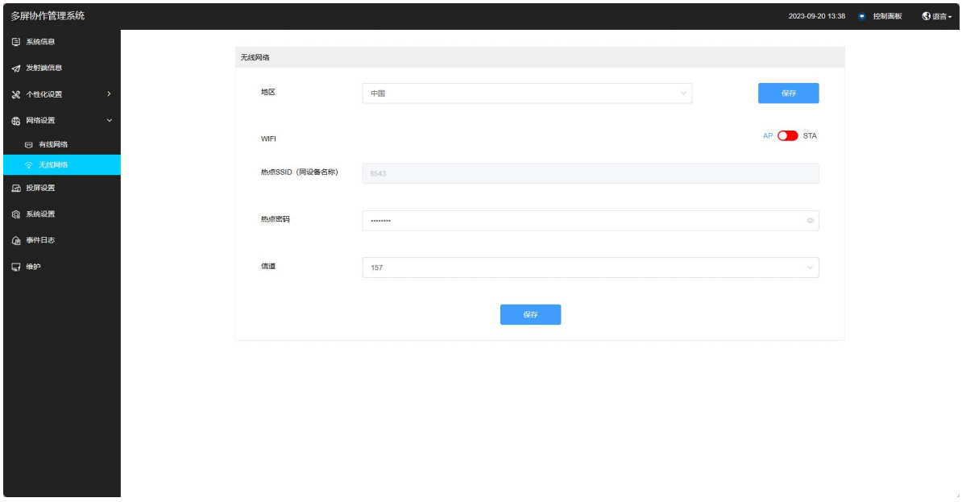
AP 模式 | 在这个模式下，设备相当于一个无线路由器，设备 WiFi 名称会在手机的无线局域网列表里显示，  手机可以连接该设备的 WiFi 网络，然后进行相互间的网络交互。  AP 模式下 SSID 名称同当前的设备名称保持一致。
STA 模式 | 在这个模式下，每一个连接到无线网络中的终端（如笔记本电脑、PDA 及其它可以联网的用户设 备）都可称为一个站点，STA 本身并不接受无线的接入，但可以连接到 AP。在 STA 模式下，WiFi 模块工作在客户端（CLIENT）模式，通过适当的设置，可以将数据与无线网络的数据相互转换。

2.1.5投屏设置

2.1.5.1基本配置
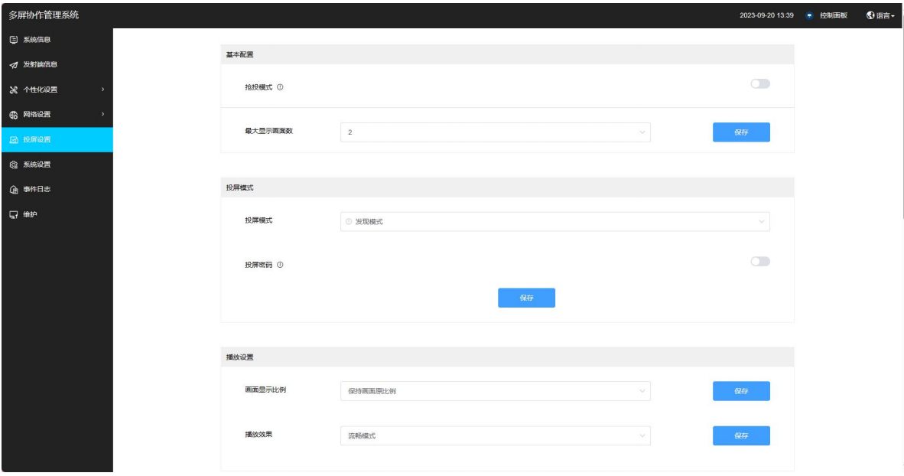
抢投模式 | 设置开启或关闭抢投模式，启用后超出路数的投屏接入画面会顶替掉第一路投屏画面。
最大显示画面数 | 可设置 1/2 路画面投屏。

2.1.5.2投屏模式
发现模式 | 在使用投屏功能时，可自动搜索到当前网络下的投屏接收端设备。  发现模式下会提供投屏密码，发射端发起投屏时，需要输入投屏密码，可防止误投。  投屏密码为随机密码，在投屏设备系统重启后会自动更新。
投屏码模式 | 使用客户端投屏时，输入投屏码或者扫描二维码，可直接投屏，支持局域网跨网段投屏。  投屏码模式下需接入投屏码服务地址，投屏码服务器支持公有云/私有云部署。

2.1.5.3播放设置
画面显示比例 | 可设置“全屏显示”或“保持画面原比例”
播放效果 | 可设置“流畅模式”或“低延迟模式”。  流畅模式：适用于提高视频或动画的播放流畅性。当用户在播放视频或动画时，可以选  择开启或关闭流畅模式。开启后，可能会降低图像质量以减少视频播放卡顿，而关闭则  可能提高图像质量但可能导致播放卡顿。  低延时模式：适用于对实时性要求较高的场景，例如会议办公 office 投屏。在这种模式  下，系统会优先传屏内容的实时展示和切换。

2.1.5.4投屏功能开关
可以自定义开启或关闭 APPCast、AirPlay、Miracast、GoogleCast、HUAWEICast＋、USB投屏器等功能。
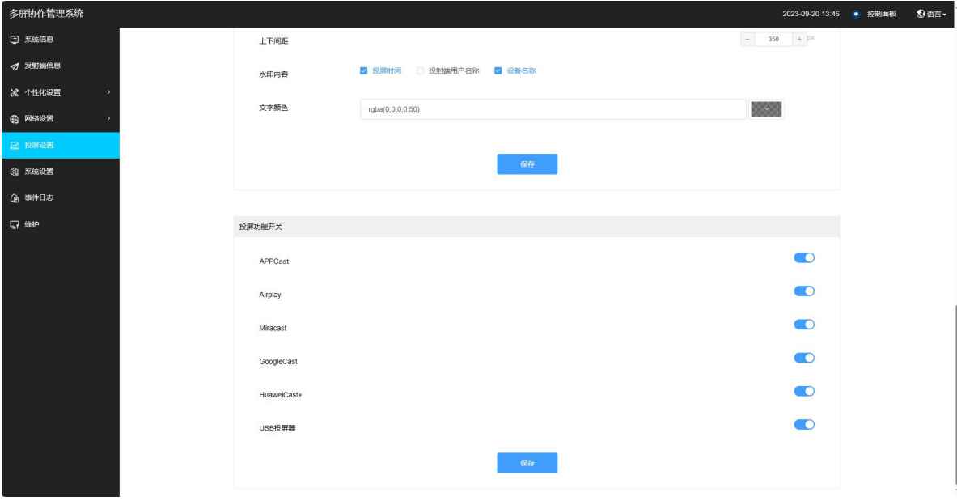

2.1.5.5MiraCast
启用 HDCP | HDCP 是高带宽数字内容保护技术，开启此功能，支持 HDCP 协议的播放源设备可以正常播放有 HDCP 版权加密的内容信息。
MiraCast 信道 | 投屏设备支持更换 Miracast 投屏频段信道调整。  2.4G 频段：信道 1~11；  5G 频段：信道 36~161

2.1.5.6投屏水印
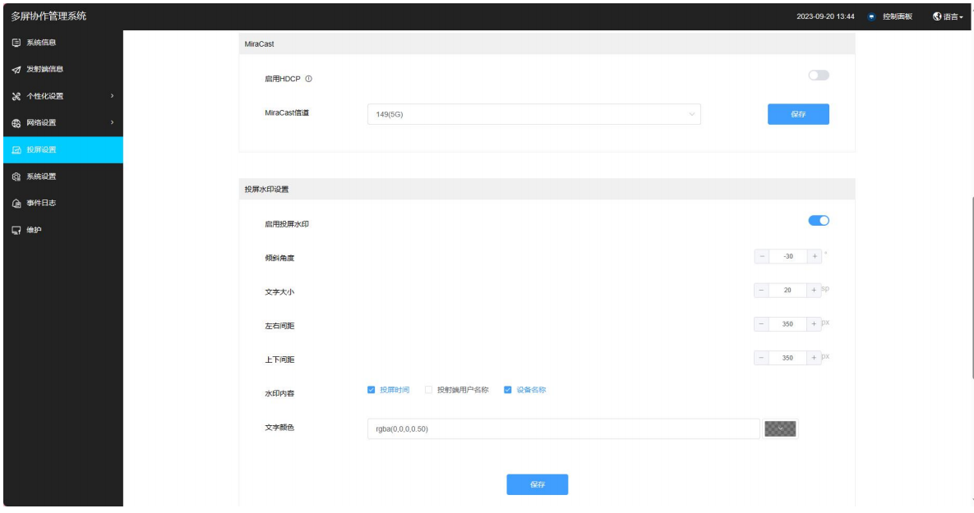
倾斜角度 | 可设置角度在-180°~180°之间。
文字大小 | 可设置大小在 5~150sp 之间。
左右间距 | 可设置间距在 0~2500xp 之间。
上下间距 | 可设置间距在 0~2500xp 之间。
水印内容 | 可选择“投屏时间”“设备名称”或“投射端用户名称”
文字颜色 | 可自定义文字颜色。

2.1.6系统设置

2.1.6.1基本配置
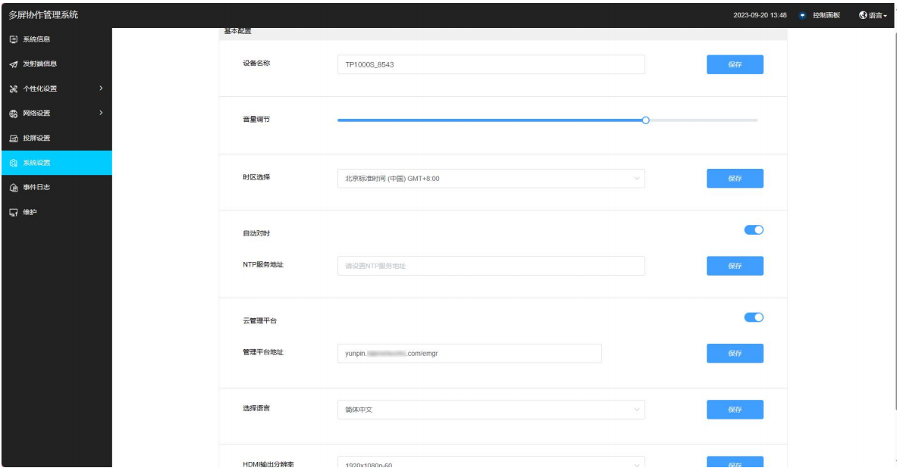
设备名称 | 可以自定义设置本机名称。
音量调节 | 可以设置系统音量大小。
时区选择 | 可以选择设置时区。
自动对时 | 开启功能后，会根据所选时区自动对时。
NTP 服务地址 | 设置投屏盒子时间和网络时间同步。
云管理平台 | 投屏设备如需支持统一管理平台，需在云管理平台服务器地址填写服务平台 IP 地址。
选择语言 | 可以选择英文、简体中文和繁体中文三种语言。
HDMI 输出分辨率 | 可选择 HDMI 输出分辨率。

2.1.7事件日志
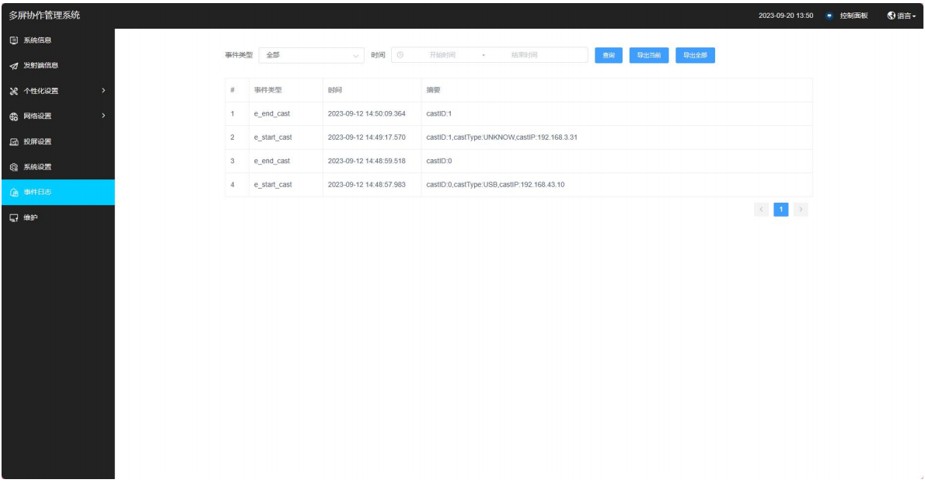
查询 | 选择事件类型、时间区间进行查询，将会显示设备投屏开始/结束时间、设备 ID、投屏类  型、以及对应的 IP 地址。
导出 | 可以选择导出当前查询显示的数据，也可以选择导出全部数据。

2.1.8维护

2.1.8.1升级
本地升级：将升级文件下载到电脑本地，可以进行本地升级；选择 update.zip,点击上传，上传完成后点击升级，等待盒子自动重启更新。
在线升级：支持云端在线获取升级固件升级；
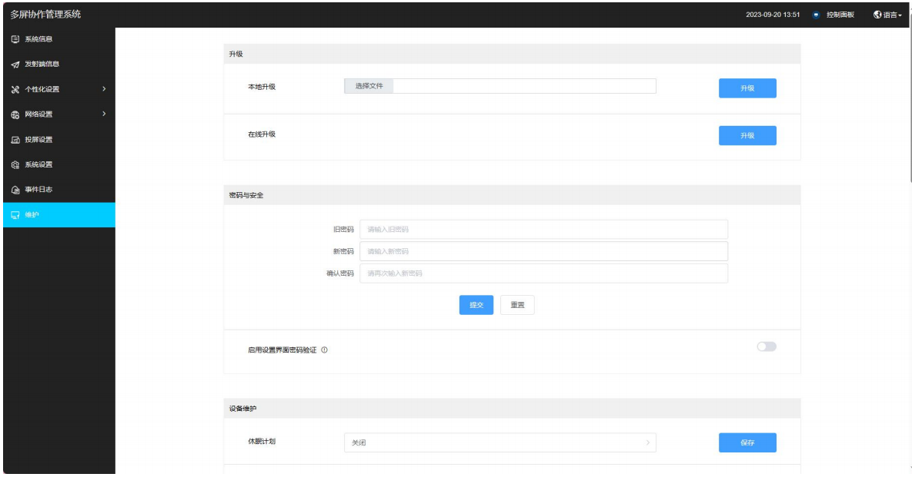

2.1.8.2密码与安全
密码与安全 | 输入旧密码、新密码、确认密码后点击“提交”即可修改密码；也可以点击“重置”  重新设置密码；选择是否启用设置界面密码验证。
启用设置界面密码验证 | 开启功能后，进入无线会议盒子设置界面需要输入密码。

2.1.8.3设备维护
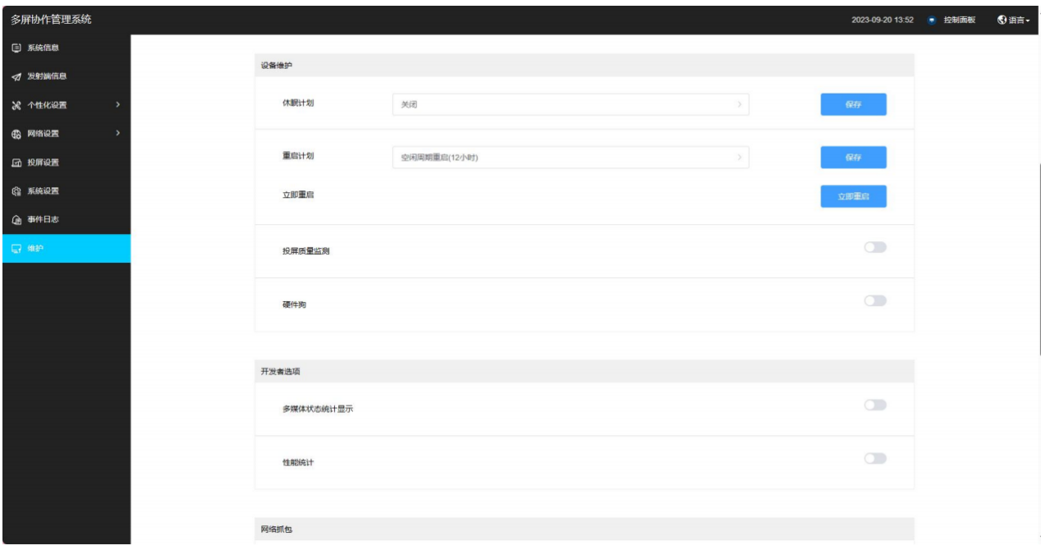
休眠计划 | 开启后，选择休眠周期（5 分钟/15 分钟/30 分钟/60 分钟）。超过设置休眠周期时间后，会自动进入休眠。
重启计划 | 空闲周期重启（4 小时/8 小时/12 小时）、每日固定时间重启。
立即重启 | 点击“立即重启”按钮即可完成重启功能。
投屏质量监测 | 开启功能后，可监测设备投屏质量。
硬件狗

2.1.8.4开发者选项
多媒体状态统计显示 | 开启功能后，投屏视频统计信息实时显示在屏幕上面。
性能统计 | 开启功能后，在日志文件中记录性能统计信息。

2.1.8.5网络抓包
选填 IP、端口、协议信息，选择抓包最大时长以及包的长度限制后，点击“开始抓包”即可进行网络抓包，点击“结束抓包”即可结束网络抓包。
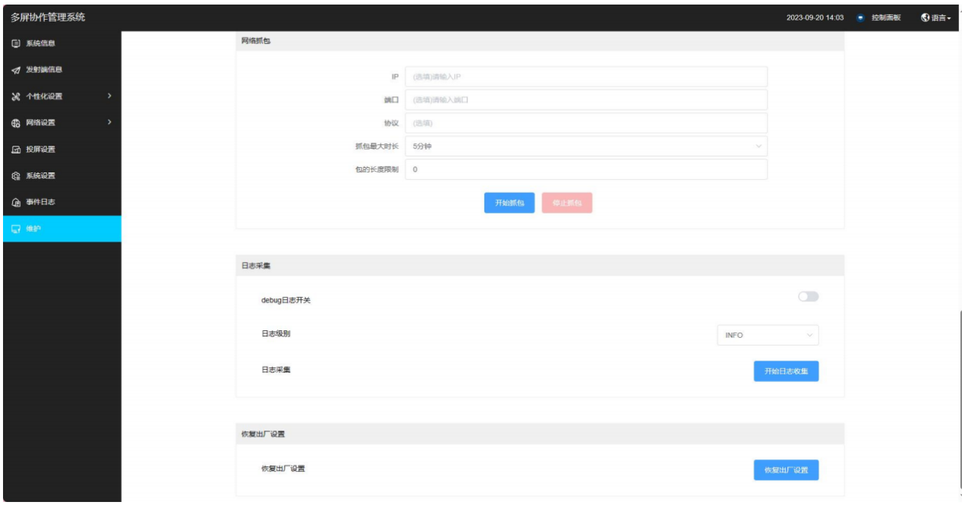

2.1.8.6日志采集
开启或关闭 debug 日志，选择日志级别，点击“开始日志采集”即可完成日志采集。

2.1.8.7恢复出厂设置
点击“恢复出厂设置”一键完成恢复出厂功能。

2.2USB鼠标配置

2.2.1配置前准备
准备一个 USB 接口的鼠标，插入投屏盒子的 USB 口。
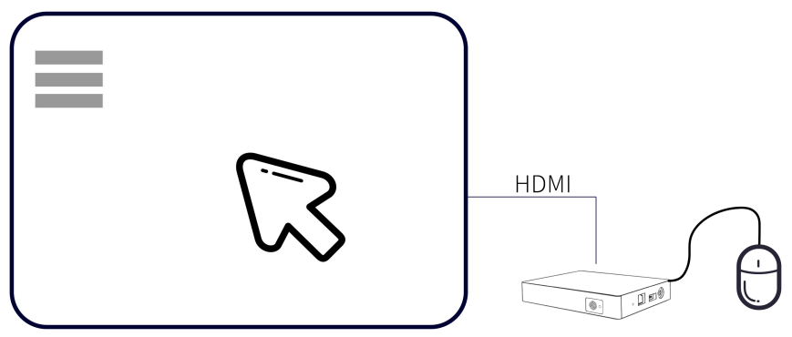

2.2.2配置界面
点击系统主页侧边栏设置按钮，进入投屏盒子配置界面。（投屏盒子处在配置界面无法进行投屏）
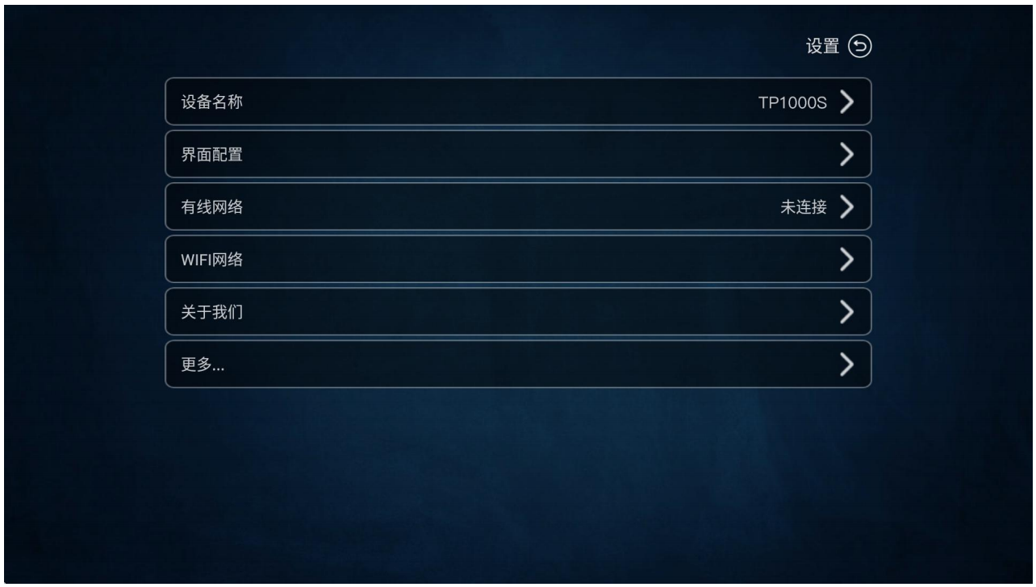

2.2.2.1设备名称
鼠标点击“设备名称”，可对投屏盒子的名字进行自定义。
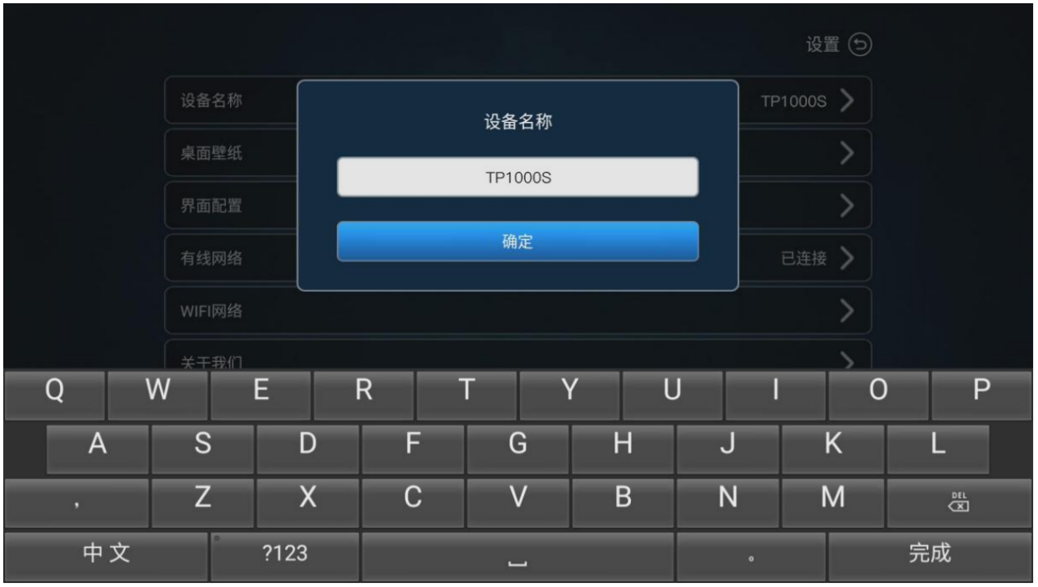

2.2.2.2界面设置
用户可自定义设置投屏设备投屏显示信息：
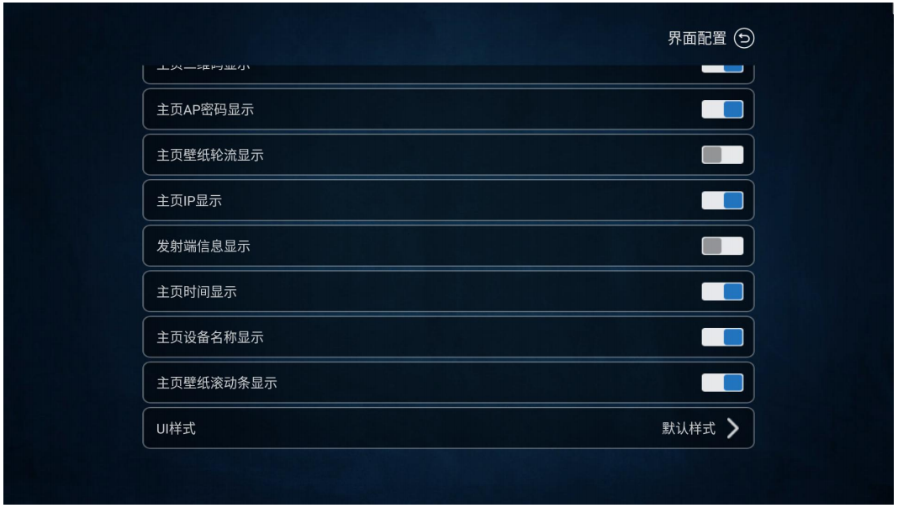
设备信息标签名 | 可自定义设备标签名。
悬浮框提示 | 可设置开启/关闭/10 秒悬浮框提示。
主页二维码显示 | 可设置开启/关闭主页显示二维码功能。
主页 AP 密码显示 | 可设置开启/关闭主页显示 AP 密码功能。
主页壁纸轮流显示 | 可设置开启/关闭主页壁纸轮流显示功能。
主页 IP 显示 | 可设置开启/关闭主页显示 IP 功能。
发射端信息显示 | 可设置开启/关闭投屏设备信息显示功能。
主页时间显示 | 可设置开启/关闭主页显示时间功能。
主页设备名称显示 | 可设置开启/关闭主页设备名称显示功能。
主页壁纸滚动条显示 | 可设置开启/关闭主页壁纸滚动条显示功能。
UI 样式 | UI 样式界面有 5 种可自行选择的 UI 样式图片，用户可根据需求自行选择。

2.2.2.3有线网络
当投屏盒子插入有线网络，盒子会自动显示网络连接状态。
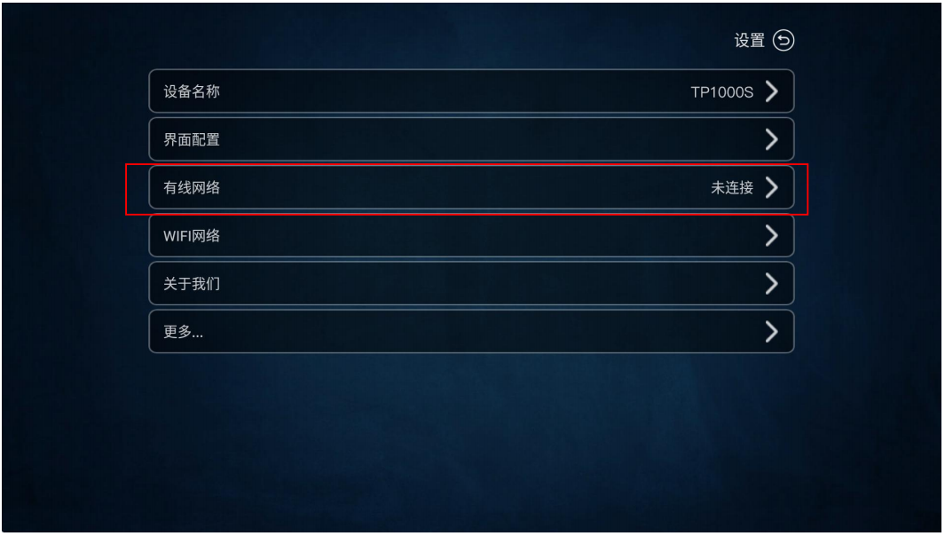

2.2.2.4WiFi网络
“WiFi 网络”设置可以调整本机无线模块的工作模式，可设置为“AP 模式”或者“STA 模式”。
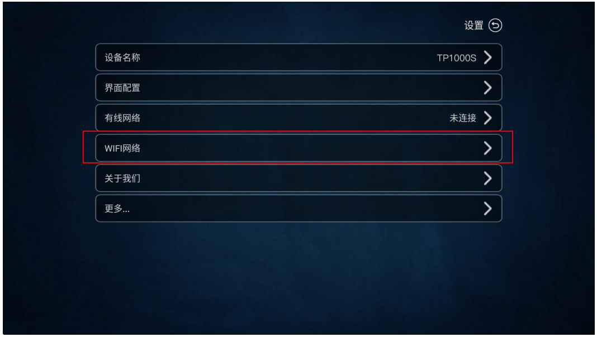
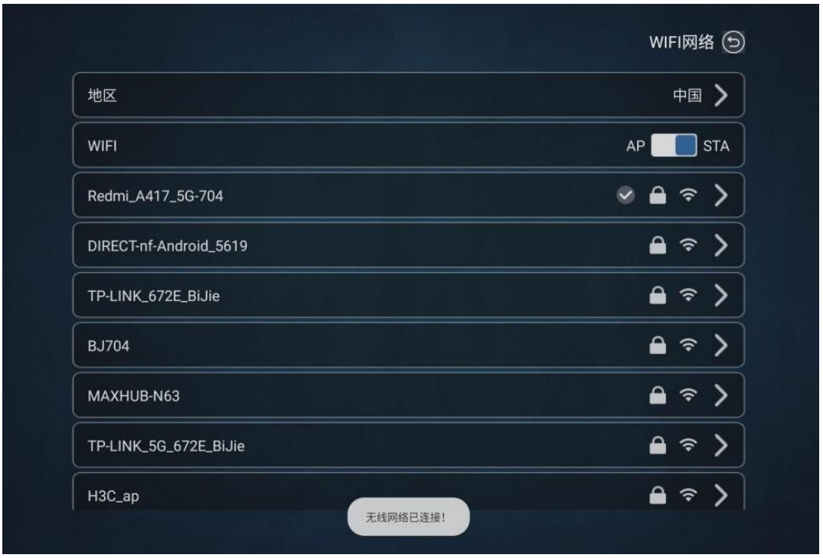
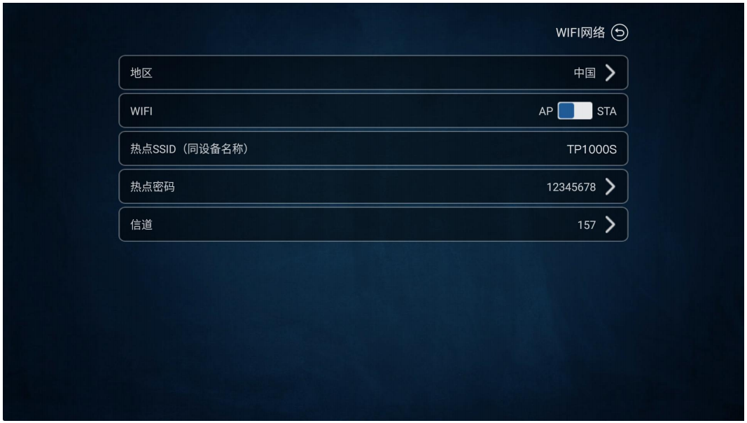
AP 模式 | 提供本地 AP 热点功能，热点名称和本机设备名称保持一致，AP 热点连接密码可以自定义。
STA 模式 | 投屏盒子会自动搜索可连接的无线网络情况，客户可根据需要选择连接，按提示操作。  断开 wifi 连接，需将鼠标选中当前连接的 WiFi 网络，左击长按弹出对话框，按照提示操作。
注意：需要删除 WiFi 连接密码，请用鼠标长按连接 SSID。
“WiFi 网络”设置可以调整本机无线模块的工作模式，可设置为“AP 模式”或者“STA 模式”。
AP 模式：提供本地 AP 热点覆盖功能；
STA 模式：开启投屏盒子的 WiFi 连接功能。
注意：需要删除 WiFi 连接密码，请用鼠标长按连接 SSID。

2.2.2.5关于我们
可查看设备 ID、有线 MAC 地址、无线 MAC 地址、软件版本、固件版本信息。


2.2.2.6更多设置
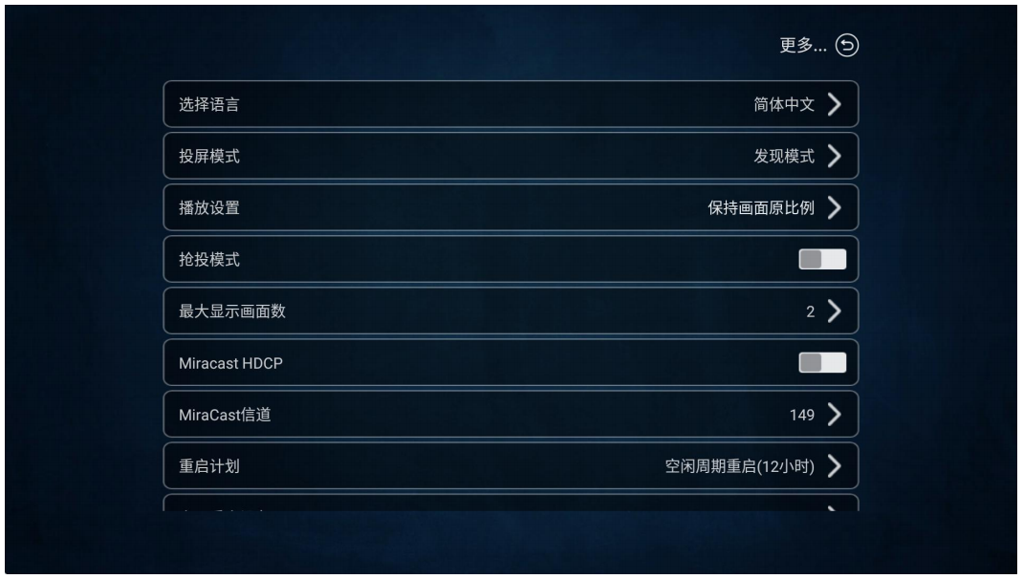

2.2.2.6.1更多设置
用户可将投屏盒子的系统语言设置成“简体中文”、“繁体中文”、“英文”、“法语”和“越南语”。
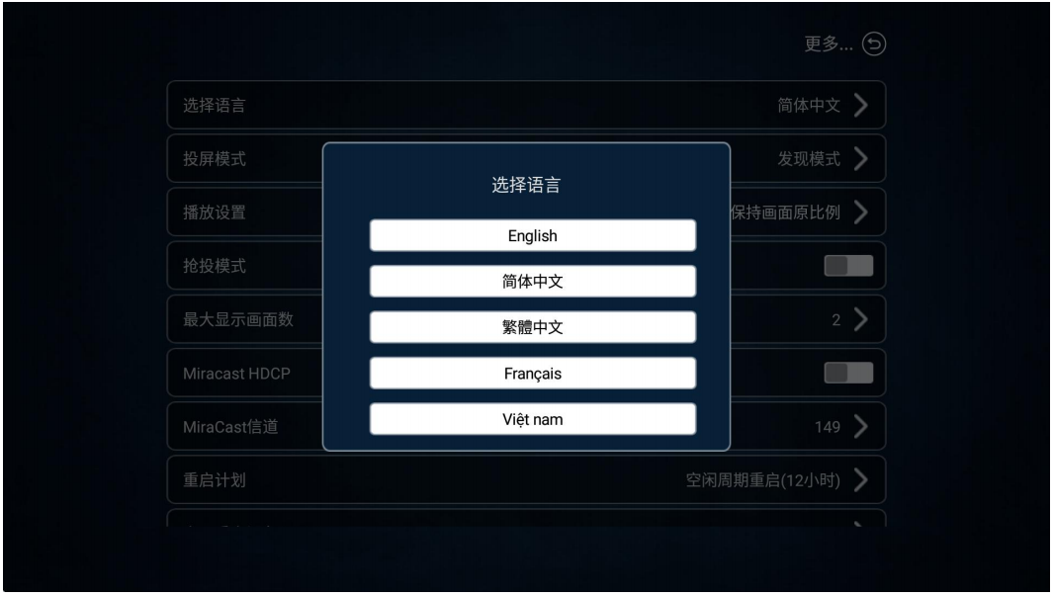

2.2.2.6.2投屏模式
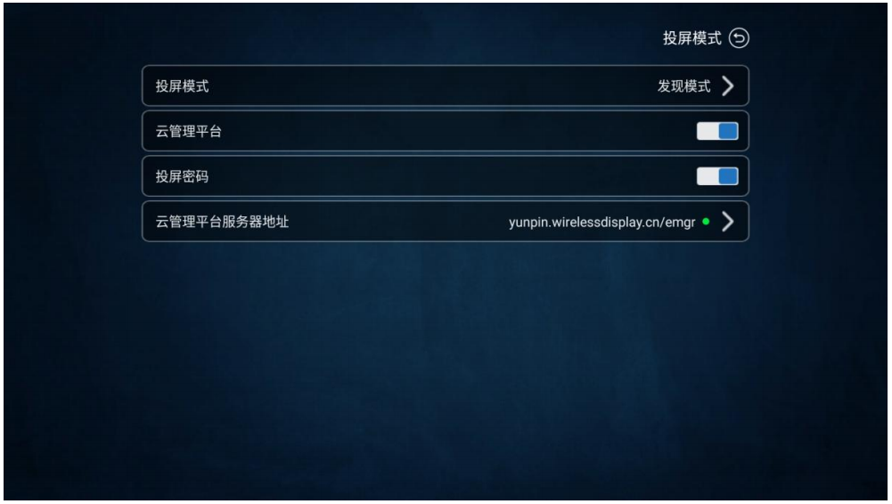
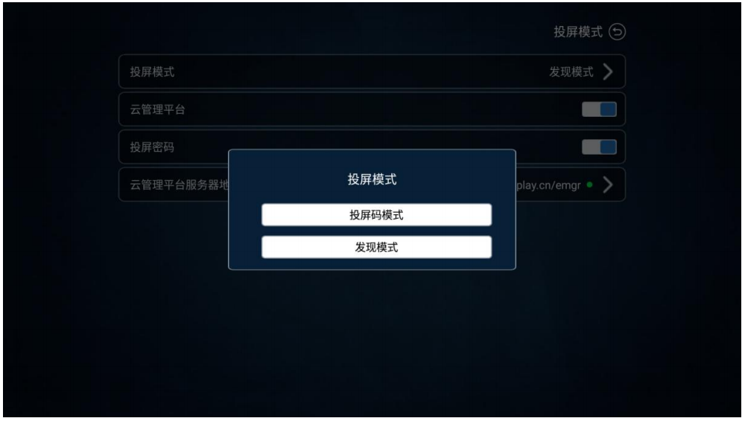
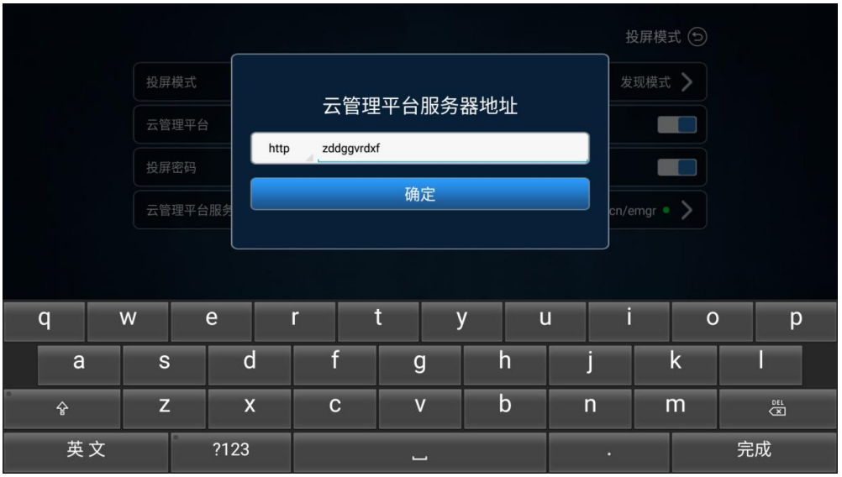
发现模式 | 在使用投屏功能时，可自动搜索到当前网络下的投屏接收端设备。发现模式下会提供投  屏密码，发射端发起投屏时，需要输入投屏密码，可防止误投。
投屏码模式 | 仅在客户端软件投屏时，输入投屏码或者扫描二维码，可直接发起投屏，支持跨网段投  屏。投屏码模式下会提供一个投屏码服务地址。
云管理平台 | 投屏设备如需支持统一管理平台，需在云管理平台服务器地址填写服务平台 IP 地址。

2.2.2.6.3画面显示比例
可调整投屏画面的显示比例，有“保持画面原比例”和“画面铺满全屏播放”两种模式。
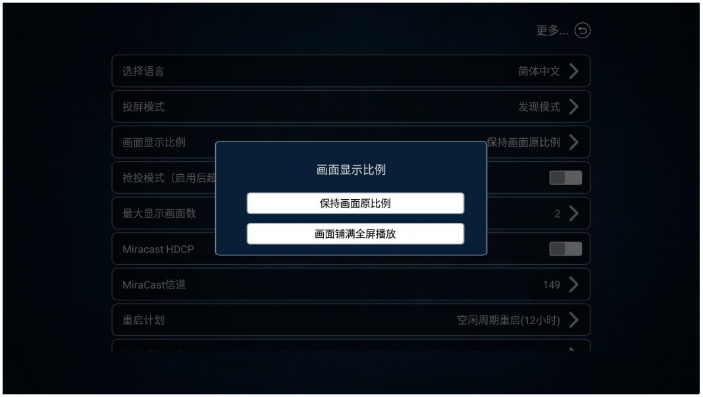

2.2.2.6.4抢投模式
设置开启或关闭抢投模式，启用后超出路数的投屏会顶替掉第一路投屏。
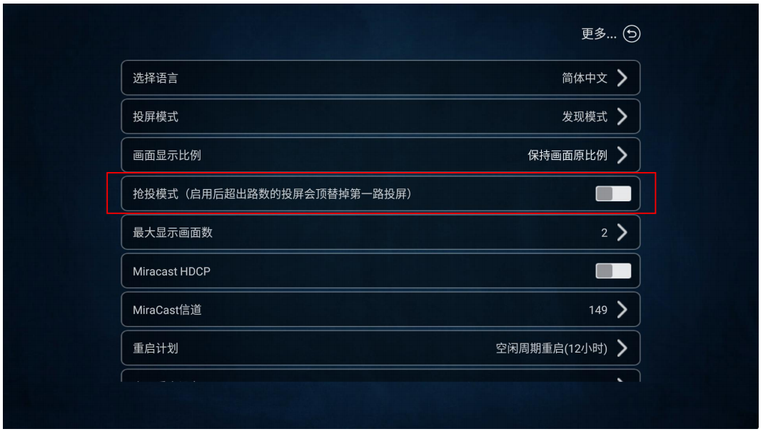

2.2.2.6.5最大显示画面数
最大投屏数可设置投屏设备同时可投屏的数量，最大支持 2 分屏显示。
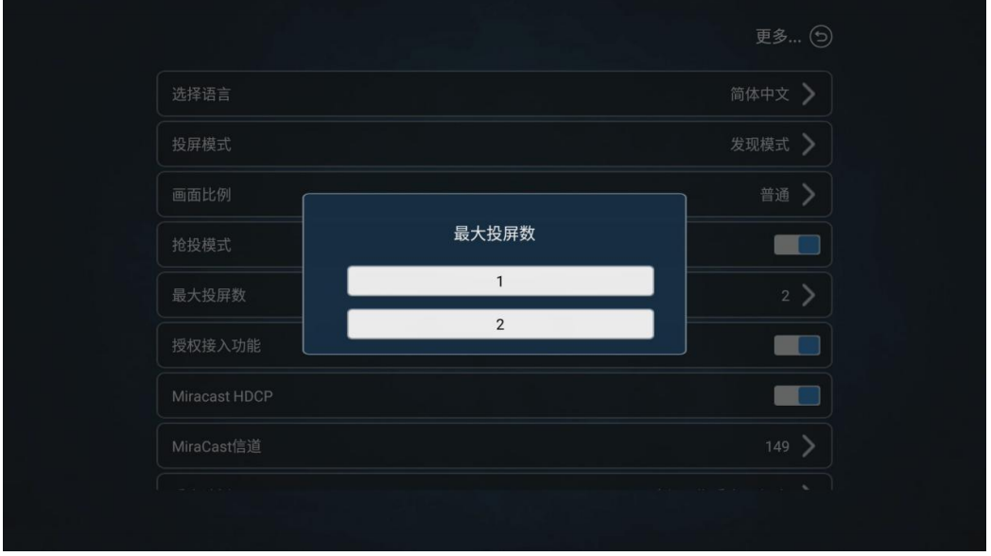

2.2.2.6.6Miracast HDCP
Miracast HDCP 开启按键，点击后开启“Miracast HDCP”功能。
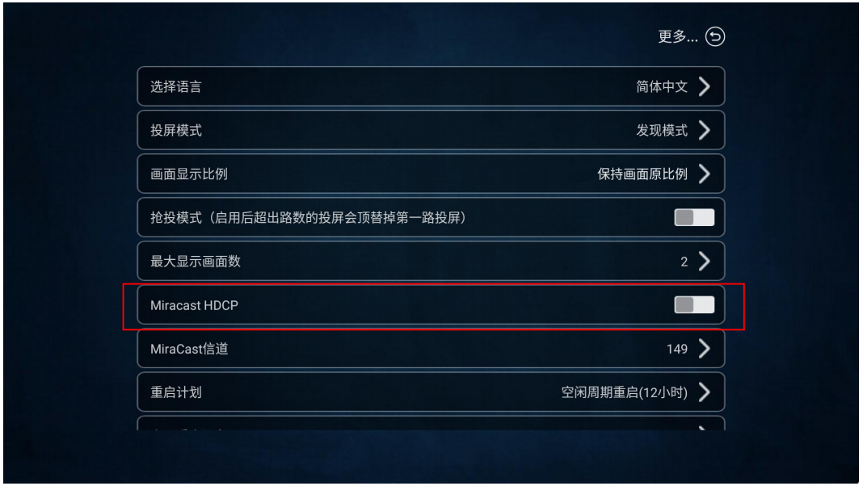

2.2.2.6.7Miracast信道
投屏设备支持更换 Miracast 投屏频段信道调整。
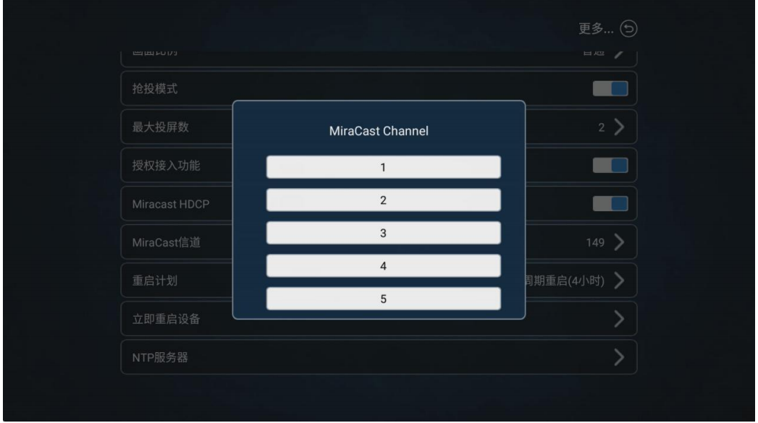
2.4G 频段 | 信道 1~11
5G | 信道 36~161

2.2.2.6.8重启计划
投屏设备支持自定义重启计划。
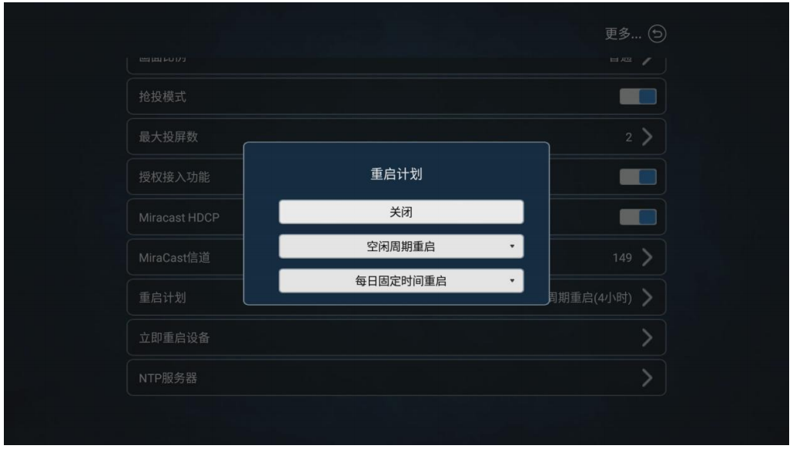
空闲周期重启 | 空闲周期重启（4 小时/8 小时/12 小时）、每日固定时间重启。
每日固定时间重启 | 选择时间，每天自动重启。

2.2.2.6.9立即重启
投屏设备支持立即重启。
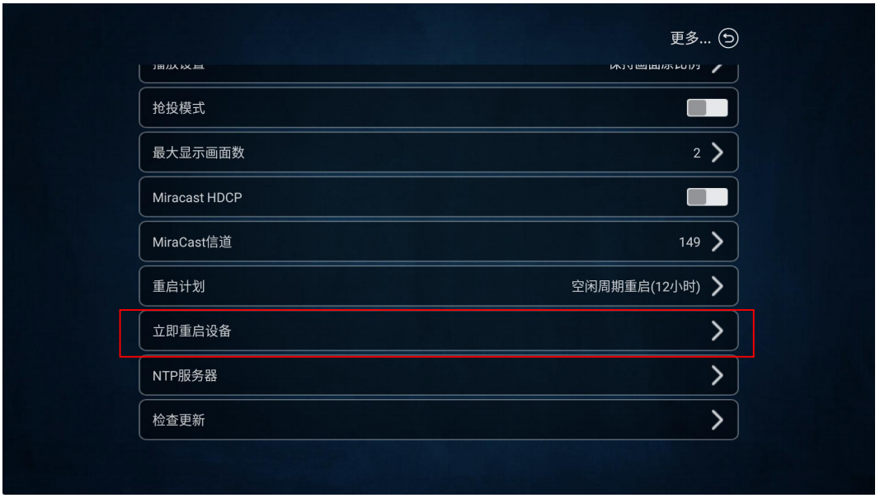

2.2.2.6.10NTP服务器
设置投屏盒子时间和网络时间同步。
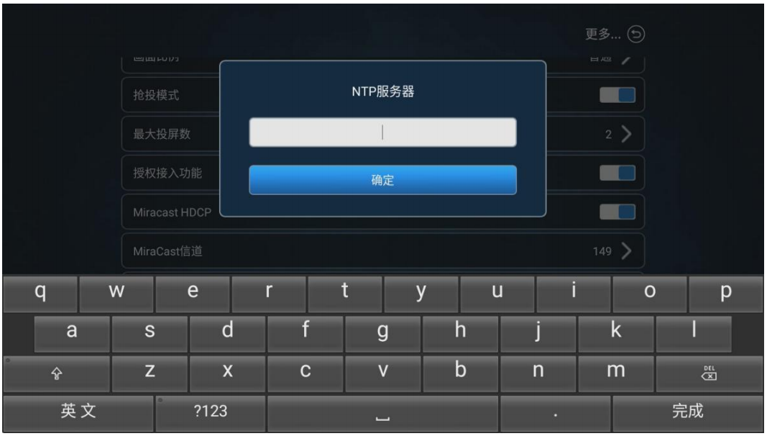

2.2.2.6.11检查更新
点击后，设备将自动检查更新最新版本。
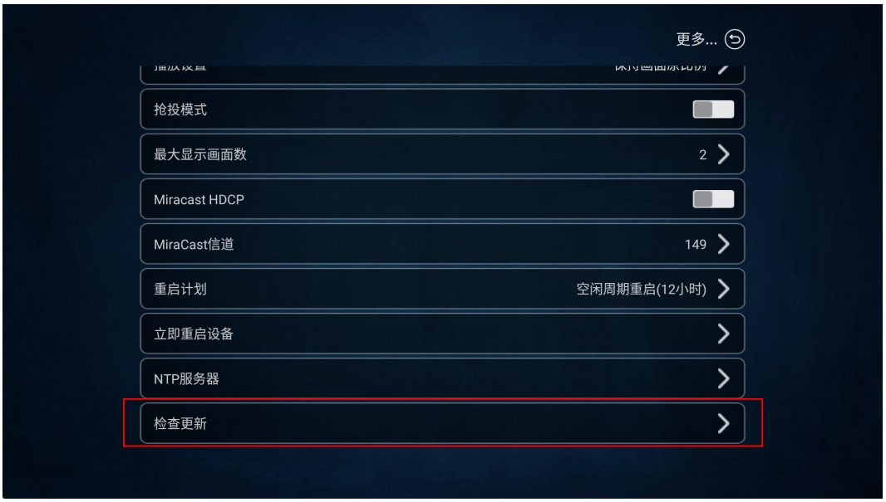

操作说明

3.1终端投屏操作说明

3.1.1Android设备Miracast投屏
KTM-WP-60S无线智能终端支持 Android 4.4 版本以上的智能手机和平板电脑，一般在手机或平板电脑“设置” 界面下（或使用 Android 屏幕下拉菜单快捷方式），点击名为 “多屏互动”、“无线显示”、“Screen Mirroring”
或“WLAN 直连”的选项可启动手机的无线显示功能，再选择KTM-WP-60S设备并连接，手机屏幕将同步显示在显示设备上。
不同品牌的 Android 终端投屏方式不尽相同，常见投屏方式可参照下列操作步骤。
华为 | 下拉菜单—多屏互动/智能辅助/无线投屏
小米 | 下拉菜单—投屏
三星 | 设置—更多设定—屏幕共享 或者 下拉菜单—smart view
魅族 | 设置—显示—投射屏幕
vivo | 设置-更多连接方式—无线显示
oppo | 设置-更多连接方式-多屏互动
备注：
特定手机型号，需要打开终端 wifi，才能使用 Miracast 投屏功能；
如仍旧连接失败或找不到投屏盒子，可能是您的手机不支持 Miracast 功能。

3.1.2iOS设备AirPlay投屏
iOS 系统智能终端无线同屏功能采用 Airplay 方式进行投屏。
TP1000S 无线会议盒子支持 iOS7.0 及以上系统的 iPhone 和 iPad 无线同屏，投屏时需确保 iOS 设备与投屏盒
子必须连接的同一个路由器，或者是 iOS 设备直接连接投屏设备的 AP 热点网络：
1) 打开 iOS 设备控制中心“AirPlay”
2) 选择投屏设备，开始镜像投屏
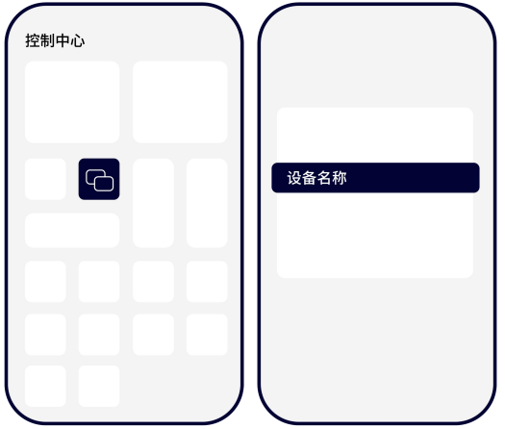
备注：
某些 iOS 第三方软件自带音乐或视频投屏功能，在使用过程中可能引起系统故障。请尽量使用 iOS 系统自带的 。
投屏选项连接 KTM-WP-60S。

3.1.3Windows8/10电脑WiDi投屏
WiDi 投屏方式是 Window8 和 window10 系统的笔记本电脑自带的无线投屏显示功能，KTM-WP-60S无线智能终端兼容 WiDi 投屏协议。用户可无需安装任何软硬件直接进行投屏操作。
1) 点击电脑显示屏右下角通知栏，单击“连接”功能；或者按快捷键“Win”+“K”调出投屏界面；
2) 系统自动扫描无线显示设备，选择需要投屏的显示设备，点击连接开始投屏。
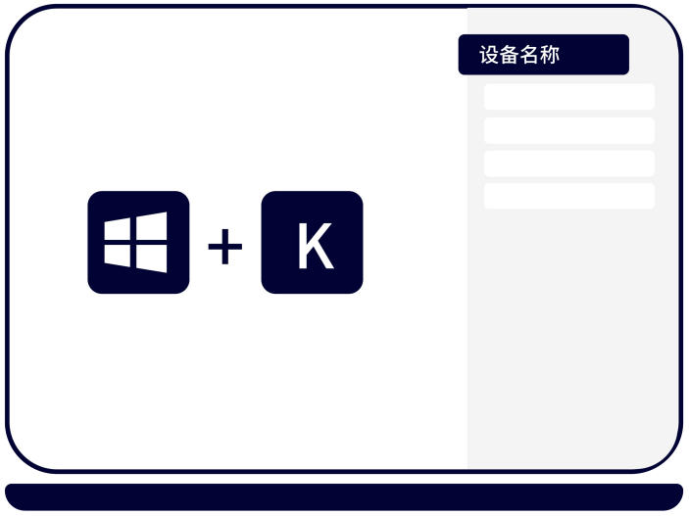

3.1.4Mac OS电脑AirPlay投屏
Mac OS 系统电脑无线同屏功能采用 Airplay 方式进行投屏。
1) 确保 Mac 电脑与投屏盒子连接的是同一个路由器，或者是 Mac 电脑直接连接投屏设备的 AP 热点网络：
2) 打开 Mac 电脑右上角“隔空播放”
3) 选择投屏设备，开始镜像投屏
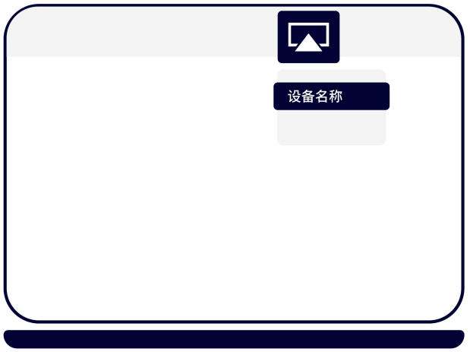

3.1.5发射器投屏
KTM-WP-60S无线智能会议终端可兼容USB发射器投屏。（USB 发射器需另外购买）
1) 将 USB 发射器插入 TP1000S 投屏盒子的 USB 口进行配对，当系统显示“配对成功”后拔出 USB 发射器；
2) 将 USB 发射器插入电脑 USB 口。（首次使用是需要安装运行驱动软件，驱动在发射器内置 U 盘中，Mac 用户还需要输入用户登录密码，及授权使用麦克风，win7 电脑可能会提示安装驱动）；
3) 当电脑识别到 USB 发射器，会自动弹出提示窗口“请点击开始投屏”；
4) 轻按 USB 发射器正面的按钮，可快速进行投屏；
5) USB 发射器兼容 Windows7 以上和 Mac OS10 以上操作系统。
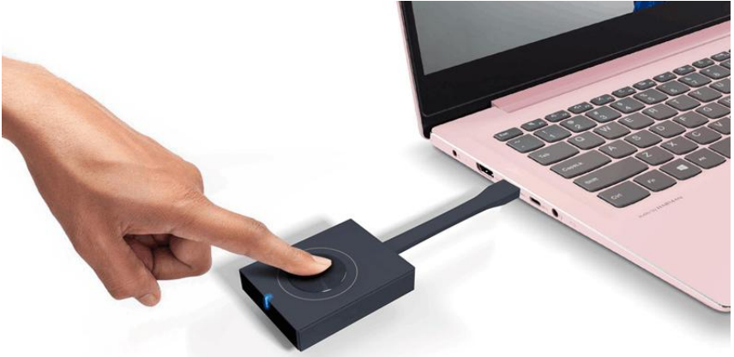

3.1.6Edge 浏览器/谷歌浏览器/ChromeBook Goolecast 投屏
1) 确保终端设备与投屏设备连接同一路由器；
2) 打开 Google 浏览器点击右上角控制按键“⋮ ”/Edge 浏览器点击“...”“更多工具”；
3) 点击“投射”/“将媒体投放到设备”，选择投屏设备，开始投屏。
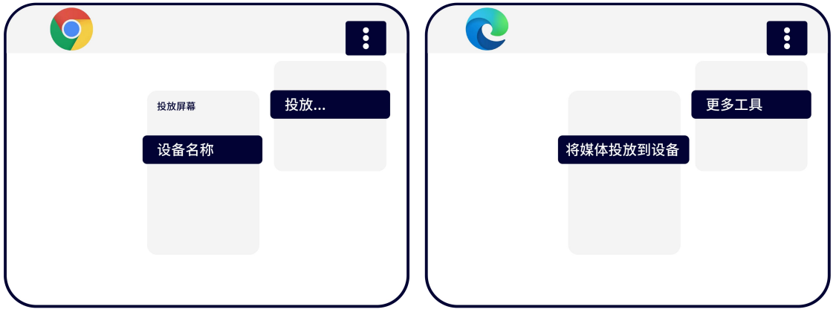

3.1.7HuaweiCast+投屏
1) 打开华为手机的 wifi 开关，确保手机与投屏设备连接同一个路由器；
2) 在下拉菜单中找到“无线投屏”；
3) 找到 cast+投屏设备开始投屏。
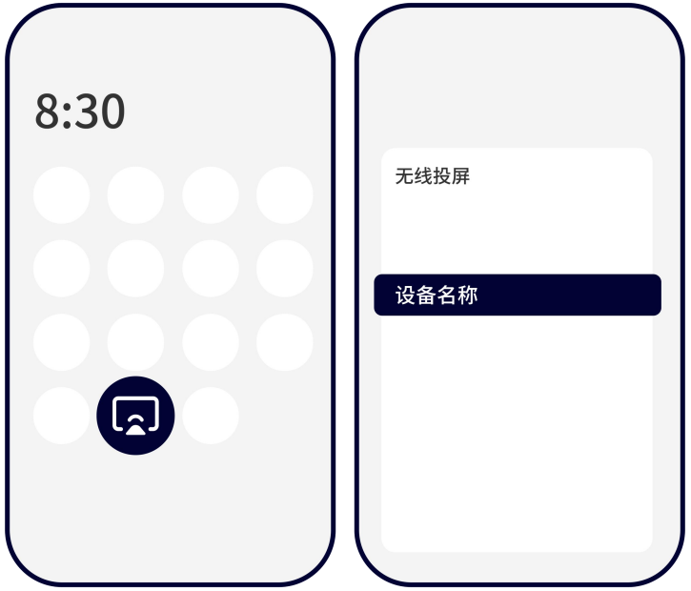

3.1.8软件投屏
APPCast 是我司自主研制开发的投屏技术，Windows 系统、Android 系统、iOS 系统、Mac 电脑都能使用
APPCast 协议进行投屏。
下载方式 1：http://yunpin.wirelessdisplay.cn/touping/cast/redirect
下载方式 2：扫描下方二维码下载


3.1.8.1Android 设备 APP 投屏步骤
1) 扫描无线投屏设备系统页面二维码，下载 APP 投屏软件
2) 安装“无线投屏 APP”。
3) 按照 APP 提示，选择投屏设备，开始镜像投屏。
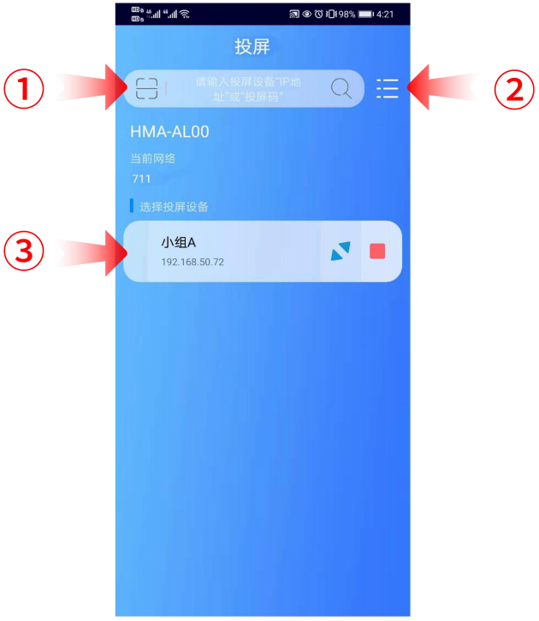
1 | 二维码扫描按钮，扫描二维码可进行扫码投屏。也可以在输入框输入 IP 地址（发现模式）或投屏码  （投屏码模式）进行投屏。
2 | 设置按键，可调整投屏客户端的设置参数
3 | 可选择投屏的设备，可点击“开始投屏”、“全屏显示”、“停止投屏”按键完成对应操作。

3.1.8.2iOS设备APP投屏
1) 扫描无线投屏设备系统页面二维码，下载 APP 投屏软件
2) 安装“无线投屏 APP”。
3) 按照 APP 提示，选择投屏设备，开始镜像投屏
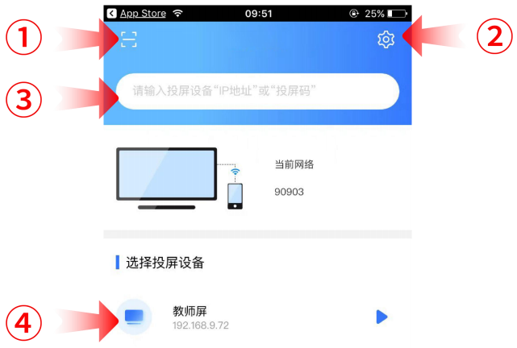
1 | 二维码扫描按钮，扫描二维码可进行扫码投屏。
2 | 设置按键，可调整投屏客户端的设置参数
3 | 可以在输入框输入 IP 地址（发现模式）或投屏码（投屏码模式）进行投屏。
4 | 可选择投屏的设备，可点击“开始投屏”、“全屏显示”、“停止投屏”按键完成对应操作。

3.1.8.3Windows电脑客户端软件投屏步骤
1) 安装“无线投屏”PC 客户端软件；客户端软件可在产品官网下载；
2) 确保电脑与投屏设备处于同一个局域网内；
3) 按照客户端提示，选择投屏设备，开始镜像投屏；
4) Windows 版的无线投屏客户端兼容 WindowsXP/7/8/10 操作系统。
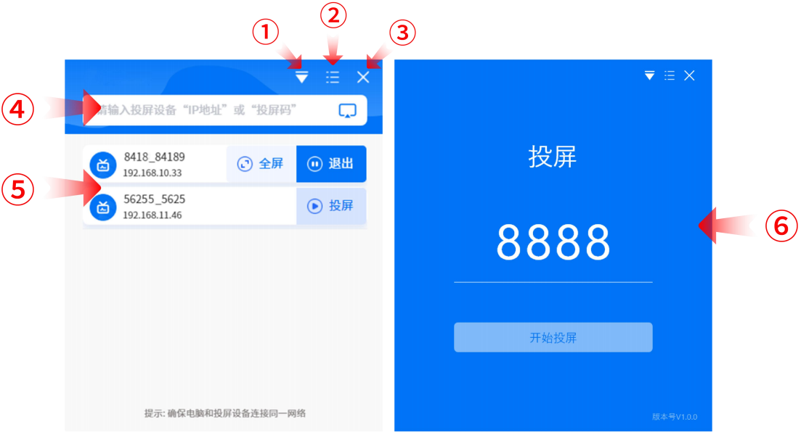
1 | “主屏幕镜像”、“扩展屏镜像”、“程序窗口镜像”三种镜像方式可供选择。
2 | “设置中心”、“关于我们”，设置按键可调整投屏客户端的设置参数。
3 | “退出”软件按钮。
4 | 可以在输入框输入 IP 地址（发现模式）或投屏码（投屏码模式）进行投屏。
5 | 可选择投屏的设备，可点击“开始投屏”、“全屏显示”、“停止投屏”按键完成对应操作。
6 | 投屏码模式界面，输入投屏码进行投屏。

3.1.8.4Mac OS电脑客户端软件投屏步骤
1) 安装“无线投屏”PC 客户端软件；客户端软件可在产品官网下载；
2) 确保 Mac 电脑与投屏设备处于同一个局域网内；
3) 按照客户端提示，选择投屏设备，开始镜像投屏；
4) Mac OS 版的无线投屏客户端兼容 Mac OS 10 以上操作系统。
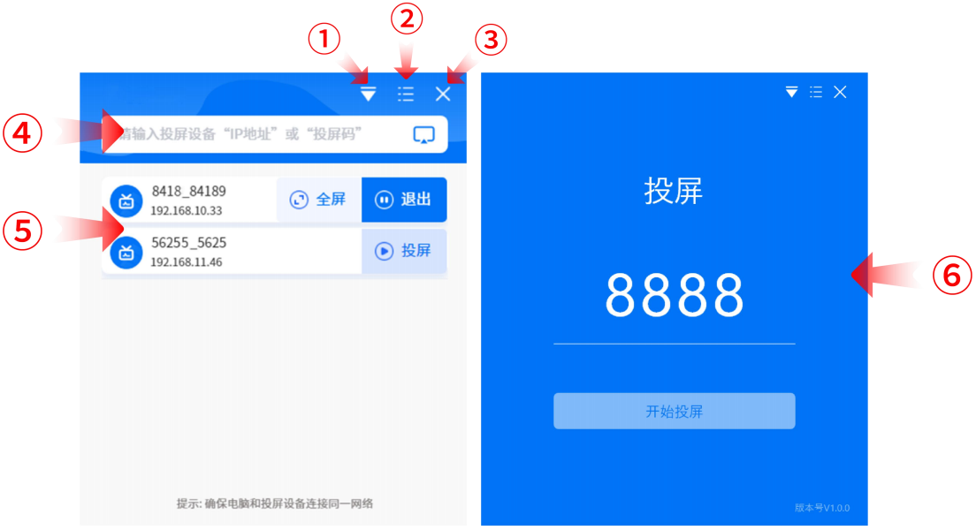
1 | “主屏幕镜像”、“扩展屏镜像”、“程序窗口镜像”三种镜像方式可供选择。
2 | “设置中心”、“关于我们”，设置按键可调整投屏客户端的设置参数。
3 | “退出”软件按钮。
4 | 可以在输入框输入 IP 地址（发现模式）或投屏码（投屏码模式）进行投屏。
5 | 可选择投屏的设备，可点击“开始投屏”、“全屏显示”、“停止投屏”按键完成对应操作。
6 | 投屏码模式界面，输入投屏码进行投屏。

3.1.9网页投屏
1) 确保电脑和盒子连接同一个局域网；
2) 浏览器输入盒子 IP 地址（连接同一局域网下输入 WLAN 的 IP 地址；连接盒子的 AP 热点输入 LAN0 的 IP 地址）；
3) 进入管理系统登录页面，点击右上角“网页投屏”；
4) 点击“投屏”，可以选择已打开的标签页、窗口或整个屏幕进行投屏；
5) 选中后，点击“共享”，即可完成投屏。
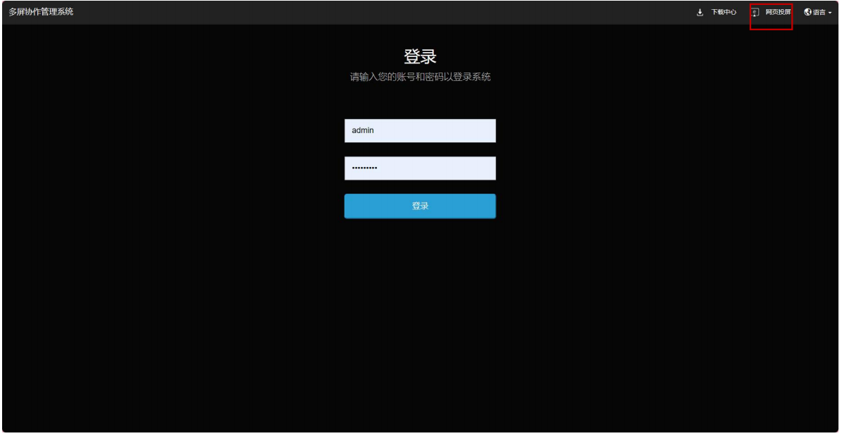
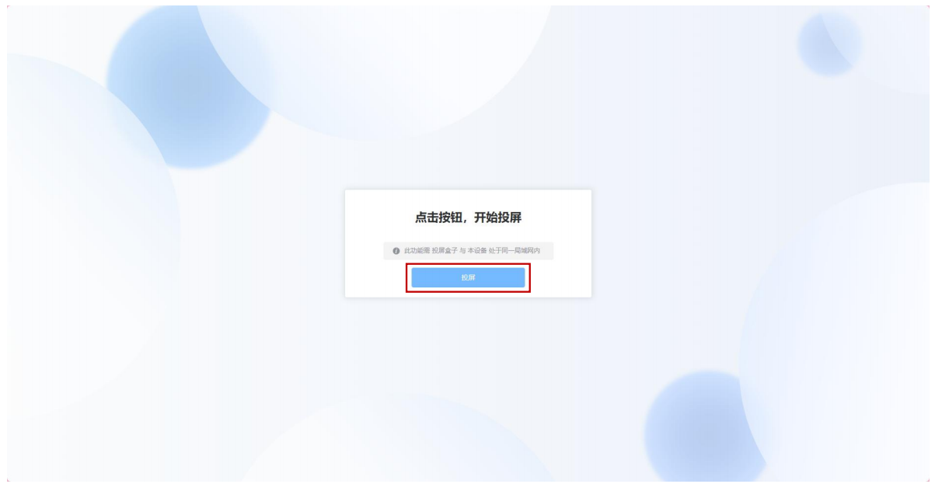
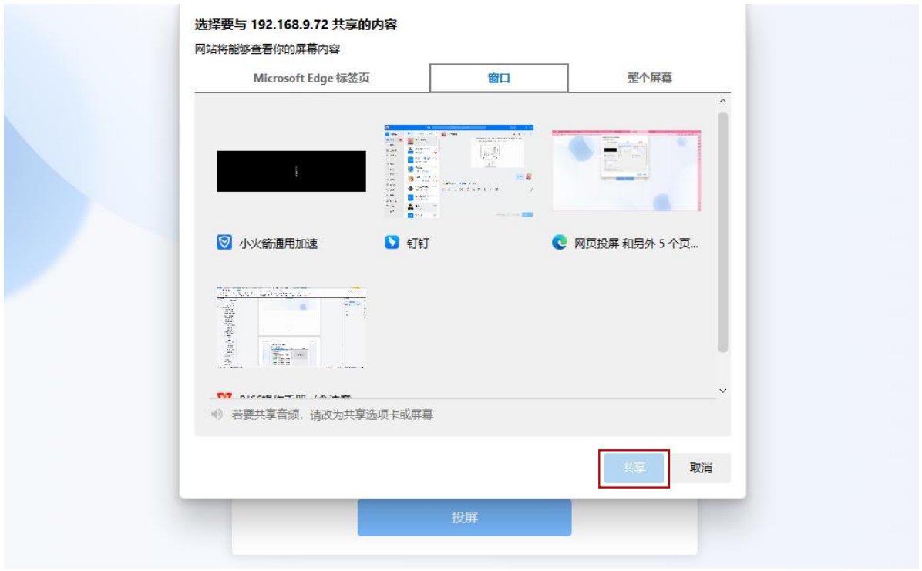

注意事项
● 跨网段如何投屏投屏
无线会议盒子及发射端必须在一个网段下才能自动搜索投屏；
三层交换机下跨网段组网：接收端在发现模式，用户需手动输入设备 IP 进行投屏；接收端在投屏码模式，用户输入投屏码进行投屏。
● Mac 电脑如何调出隔空播放功能
系统偏好设置——显示器——在菜单栏中显示镜像选项（可用时） 打勾 「位于最下方」——右上方电视图标，
选择隔空播放。
● WiDi 投屏时画面显示不全，周围有黑边
在英特尔显卡控制面板处修改无线显示器图片尺寸到 100%可解决。
● 电脑 pc 客户端投屏时，安卓发射端搜索不到设备怎么办
此时可手动添加 IP 发起投屏，可能原因是路由器禁止广播包或通过交换机中转无法自动发现设备。
● 安卓手机 miracast 时候，打电话，或者 QQ 语音通话或视频通话没有麦克风声音
这是安卓系统机制，此时无法从麦克风获取声音。
● USB 发射器无法连接
重新插拔 USB 发射器，如果仍提示“正在呼叫接收端，请稍后”，需将投屏器插入盒子 usb 口重新配对。
● 连接和投屏不稳定问题
通过笔记本安装 wirelessmon 查看周边 wifi 环境，看下 wifi 干扰是否多（在一个信道内尽量不要超过 3 个信号源）以及主机的 wifi 信号强度是否足够（至少要稳定大于-70dBm）。如果干扰多，那么修改盒子的 AP 信道（5G频段有 5 个信道可选择，2.4g 有 1，6，11 三个信道可选择，建议优先用 5G）到一个相对空闲的信道。如果是信号强度弱，则检查下天线是否拧紧，看下主机摆放位置，挪动下主机直到信号强度大于-70dBm。
● WiDi 投屏，Win10 系统版本支持情况如下：
➢ 10240-1507 不支持投屏
➢ 14393-1607
➢ 16299-1709
➢ 17134-1803
➢ 17763-1809 均正常
➢ 按 win+k 键搜索到设备进行投屏，如果提示不支持 miracast，可使用驱动精灵检查网卡及显卡是否有更新，以及 windows 更新未重启生效时也会无法 widi 投屏；如果提示无法连接，则可多次尝试或重启笔记本及设备后再次连接，如果仍失败，则建议转用 usb 投屏器或 pc 软客户端投屏。
● iOS App 投屏必须调用系统镜像投屏，无法直接发起投屏。（和钉钉投屏方式一致）
iPhone6 ios12 钉钉投屏就必须弹出提示，手动打开屏幕镜像选择钉钉进行投屏钉钉投屏及无线投屏用的是Airplay，企业微信投屏用的是 iOS11+的直播接口。
通过 APP 调用 Airplay 一般是两类应用 ：
➢ 第一类如优酷视频腾讯视频类的视频应用，调用 Airplay 是为了把在线视频资源投屏到接收端播放一个
云端的视频 url。
➢ 第二类是音乐播放器，如网易云音乐，可以将音乐投射到接收端去播放 都不支持镜像播放 以此判断 ios 的相关接口没有开放镜像播放 镜像播放还有录屏类的直播其实是涉及到隐私安全 所以 ios 只允许系统应用的方式去进行发起，比如 ios 上的直播应用也必须再系统托盘区操作。
● 台式机 pc 客户端遇到无声音时。
可以检查声音设置中的录制选项，看下立体声混音是否被禁用，此时需启用立体声混音然后退出重新打开 pc 客户端，之后就能正常播放声音了。

